協賛広告　掲載イメージ図

広告看板レイアウト（駅前噴水広場広告看板、唐沢山山頂共通）

ﾖｺ3.6m

ﾀﾃ1.2m

|  |  |  |  |  |  |  |  |  |  |  |  |
| --- | --- | --- | --- | --- | --- | --- | --- | --- | --- | --- | --- |
| 1 | 2 | 3 |  | | | | | | 4 | 5 | 6 |
| 7 | 8 | 9 | 10 | 11 | 12 |
| 13 | 14 | 15 | 16 | 17 | 18 |
| 19 | 20 | 21 | 22 | 23 | 24 |
| 25 | 26 | 27 | 28 | 29 | 30 | 31 | 32 | 33 | 34 | 35 | 36 |
| 37 | 38 | 39 | 40 | 41 | 42 | 43 | 44 | 45 | 46 | 47 | 48 |

**第24回**

**全国山城サミットin 佐野**

**平成29年11月25日（土）～26日（日）**

**私たちは、全国山城サミットin佐野を応援しています。**

**※背景に唐澤山城関係の写真（フルカラー）**

ﾀﾃ20cm

ﾖｺ30cm

フルカラー

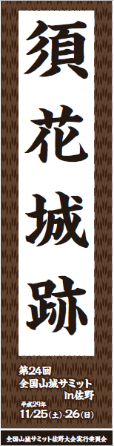

のぼり旗レイアウト

以下の援軍品目は、一覧で示した内容のとおりです。イメージ図はありません。

・公式ホームページのバナー広告

・大会資料広告欄掲載

・唐沢山城跡会場イベントプログラムへの広告掲載

**全国山城サミット佐野大会**

広告欄

10cm×45cm

ﾀﾃ1.8m

ﾖｺ45cm

ﾀﾃ1.8m

広告欄

10cm×45cm

**唐沢山城跡**

ﾖｺ45cm